@

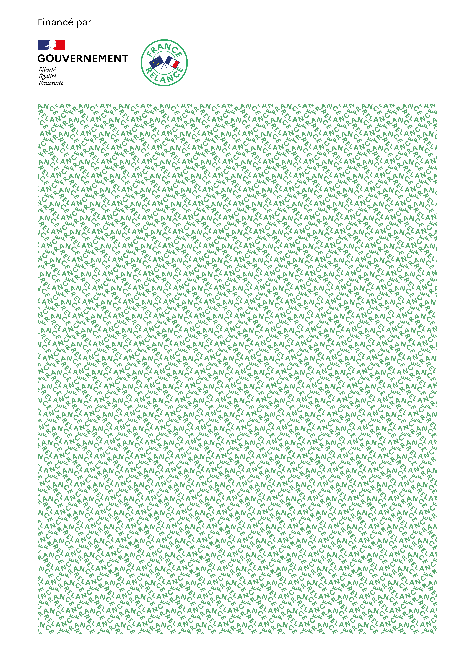

Ce projet a été financé par le gouvernement dans le cadre du plan de Relance

**#FranceRelance**